Публичный доклад

Муниципального дошкольного образовательного учреждения – центра развития ребенка – детского сада № 34 «Звездочка»
СПА «Комитет по образованию» города Серпухова
Московской области.

Заведующий дошкольным учреждением: Чубукова Елена Геннадьевна.

Образование высшее, педагогический стаж работы 12 лет, имеет высшую квалификационную категорию по должности руководитель.
В 2008 году награждена нагрудным знаком «Почетный работник общего образования Российской федерации», имеет Почетную грамоту Министерства Образования Московской области, СПА «Комитет по образованию» города Серпухова, многочисленные благодарственные письма.

Общая характеристика дошкольного учреждения

МДОУ центр развития ребенка - детский сад № 34 расположен по адресу:
142207 г. Серпухов, ул. Осенняя д. 23-а.
Электронный адрес: e-mail: Sadik-Zvezdochka @mail.ru
Сайт ДОУ: www.Zwezdochka34.narod2.ru

Дошкольное учреждение расположено в отдельно стоящем двухэтажном здании, год постройки – 1992 г. Работает по 12-ти часовому режиму при 5-ти дневной рабочей неделе с 7.00 – 19.00.
Площадь занимаемых помещений МДОУ детский сад № 34 составляет 2262,8 кв. м площадь территории составляет 10495,0 кв.м.
Экологическая ситуация месторасположения дошкольного учреждения хорошая. Территория центрального района города, на которой находится учреждение, является относительно благополучной в экономическом и социальном отношении: поблизости нет крупных промышленных предприятий.
Помещение и участок соответствуют государственным санитарно-эпидемиологическим требованиям к устройству правилам и нормативам работы дошкольного учреждения СанПиН 2.4.1 2660-10 от 22.07.2010, нормам и правилам пожарной безопасности.
Прогулочные площадки в детском саду ухожены, на территории есть спортивная площадка, зеленая зона деревьев и кустарников, огород, цветники, зоны для игр и отдыха детей, малые архитектурные формы.
Запыленность территории и шумовой фон малые, так как детские прогулочные площадки удалены от проезжей части дороги.
Ветровой режим благоприятный: территория, на которой гуляют дети, со всех сторон окружена жилыми домами, деревьями, что смягчает порывы ветра.
Все это создает благоприятные условия для пребывания дошкольников на территории детского сада.

Основные задачи

Основными задачами деятельности всего коллектива
детского сада являются:

- охрана и укрепление психофизического здоровья детей;
- содействие тому, чтобы ребенок обогатил и сохранил свою неповторимую индивидуальность;
- развитие детской самостоятельности и инициативы;
- воспитание у каждого ребенка чувства собственного достоинства, самоуважения, стремления к активной деятельности и творчеству;
- создание современной предметно – развивающей среды для разностороннего развития детей;
- внедрение современных педагогических технологий в педагогическую практику работы с детьми;
- взаимодействие с семьей для обеспечения полноценного развития воспитанников.

Состав воспитанников

В детском саду функционирует – 12 групп:
Проектная наполняемость: 260 воспитанников
Фактическая наполняемость: 320 воспитанников

- Ясли – дети с 1,6 до 2 лет – 1 группа;
- I младшая группа – дети с 2 до 3лет – 2 группы;
- II младшая группа- дети с 3до 4 лет – 2 группы;
- средняя группа – дети с 4 до 5 лет; - 3 группы;
- старшая группа – дети с 5 до 6 лет; - 2 группы;
- подготовительная к школе группа – дети с 6 до 7 лет; - 2 группы.

Группы формируются по возрастному принципу.

МОУ СОШ № 17
Выставочный центр
МОУ СОШ
№ 7
МДОУ
№ 34
Художественная школа
им. Бузовкина
ДЮСШ
СПА г. Серпухова
«Комитет по образованию»

Городской Питомник
Детская библиотека
Ближайшее окружение
МДОУ центр развития ребенка – детский сад № 34 №Звездочка»
Детская поликлиника
№ 3

МДОУ
№ 4

МОУ СОШ №3

Социальный статус семей

- Рабочие – 185
- Служащие – 152
- Военнослужащие – 19
- Безработные – 32
- Частные предприниматели – 28
- Опекуны - 1
- Полные семьи – 245
- Неполные семьи – 68
- Малообеспеченные семьи – 37
- Многодетные семьи – 19

Условия осуществления образовательного процесса

Работа коллектива строится на основе использования программ и педагогических технологий для обеспечения единого процесса социализации и индивидуализации детской личности. Проводя воспитательно – образовательную работу, педагогический коллектив использовал в 2011-2012 учебном году следующие образовательные программы:

1. Основная общеобразовательная программа:
Программа «От рождения до школы» под редакцией Н.Е.Вераксы, Т.С.Комаровой, М. А. Васильевой .

2.Парциальная программа дошкольного курса развития речи:
«По дороге к Азбуке», авторы Р.Н. Бунеев, В.Н. Бунеева.

3.Парциальная программа дошкольного курса по ознакомлению с окружающим миром:
«Здравствуй мир!», авторы А.А.Вахрушева, Е.Е.Кочемасова.

4. Парциональная программа по курсу математики для дошкольников
« Школа 2000»
«Раз ступенька, два ступенька» под редакцией Л.Г.Петерсон , Е.Е. Кочемасова.

5. Парциальная программа «Подготовка к школе детей с общим недоразвитием речи в условиях специального детского сада»
под редакцией Г. В. Чиркиной Т.А.Феличева.

6. Дополнительная программа духовно – нравственного воспитания:
«Истоки. Воспитание на социокультурном опыте» под редакцией
И.А. Кузьмина, А.И.Камкина .

7 .Реализуя приоритетные направления дошкольного учреждения познавательно – речевое и физическое развитие в своей образовательной деятельности используем:
Рабочие программы, созданные на основе программ «Ты словечко, я словечко» под редакцией З.И.Курцевой, «Школа мяча» Н.И. Николаевой.

8. По Художественно-эстетическому воспитанию используются следующие дополнительные программы:
«Волшебные краски», созданную на основе программы И.А.Лыковой «Цветные ладошки»
«Волшебный мир театра», созданную на основе программы С.И. Мерзляковой.

9. По Физическому воспитанию используются следующие рабочие программы: «Ритмическая мозаика» созданная на основе программы А.И.Бурениной .

Сведения о педагогическом коллективе

Главным богатством учреждения мы считаем наши педагогические кадры. Педагогический коллектив стабильный, работоспособный, инициативный и творческий. Воспитатели имеют награды различного уровня: нагрудные знаки «Почетный работник общего образования Российской Федерации» Почетные грамоты Министерства образования Российской Федерации, Почетные грамоты Министерства образования Московской области, Грамоты СПА г. Серпухова «Комитет по образованию», многочисленные благодарственные письма и благодарности.
Фактически количество сотрудников – 72, в учреждении работают 36 педагогов.

По образованию
Образование | высшее | Среднее специальное | Среднее - спец. педагогическое
Количество педагогов | 19 | 5 | 12
% от всего кол-ва педагогов | 53 % | 14 % | 33 %

По стажу
Пед.стаж | От 1 до 3 лет | От 3 до 5 лет | От 5 до 10 лет | От 10 до 20 лет | От 20 до 25 лет | Свыше 25 лет
Количество педагогов | 5 | 2 | 8 | 7 | 3 | 11
% от всего кол-ва педагогов | 13,8% | 5,5% | 22,2% | 19,4% | 8,6 | 30,5
По разряду
категория | высшая | первая | вторая | По стажу и образованию
Количество педагогов | 10 | 6 | 12 | 8
% от всего кол-ва педагогов | 28% | 17% | 33% | 22%

Администрация дошкольного учреждения постоянно работает над совершенствованием материально-технической базы. Имеются оснащенные кабинеты.
За свою историю детское образовательное учреждение всегда было в числе лидеров по внедрению в практику работы наиболее современных педагогических технологий. Педагогический коллектив в условиях модернизации образования нацелен на создание комфортных условий развития и воспитания всех детей.

В дошкольном учреждении учреждение функционируют:

- Музыкальный зал;
- Спортивный зал;
- Медицинский кабинет;
- Методический кабинет;
- Кабинет учителя – логопеда;
- Кабинет педагога – психолога;
- Кабинет музыкального руководителя;
- Кабинет инструктора по физической культуре;
- Кабинет изобразительной деятельности;
- Кабинет по формированию элементарных математических представлений;
- Кабинет развития речи и ознакомления с окружающим.

Материально – технические условия

Все групповые комнаты в детском саду оборудованы мебелью, посудой, мягким инвентарем для проведения воспитательно – образовательного процесса в соответствии с требованиями СанПин.
Для проведения прогулок имеются участки, закрепленные за каждой группой, которые оборудованы малыми архитектурными формами. На территории дошкольного учреждения есть спортивная площадка, оснащенная необходимым оборудованием, которая используется для проведения физкультурных занятий, спортивных праздников.
В целях успешного проведения образовательного процесса педагогами используются ТСО (технические средства обучения).

Имеются:
- Телевизоры 9 шт.;
- DVD плееры 9 шт;
- Проектор мультимедийный, экран 1 шт.;
- Компьютеры 3 шт.;
- Ноутбук – 1;
- Принтеры – 3 шт.;
- Музыкальный центр - 3 шт;
- Магнитафон – 10 шт.

Активными помощниками в укреплении материально – технической базы являются родители воспитанников:

- замена светильников в групповых комнатах;
- косметический ремонт групп (№ 08, № 03)
- замена окон на стеклопакеты (спальня группы № 03, кабинет музыкального руководителя);
- приобретение детских стульчиков;
- шкафчиков для полотенчиков;
- детских игрушек.

Состояние материально – технической базы соответствует педагогическим требованиям, санитарно – гигиеническим нормам, требованиям техники безопасности, принципам функционального комфорта.

ОРГАНИЗАЦИЯ РАЗВИВАЮЩЕГО ОБРАЗОВАТЕЛЬНОГО
ПРОСТРАНСТВА

Виды пространства | 2010/2011 уч.год | 2011/2012 уч.год
Групповые помещения | Приобретены уголки для дежурства детей, ПДД, развития сюжетно-ролевых игр, сделан косметический ремонт в группах №10, открыта новая групповая ячейка.. | Выполнен косметический ремонт в группах и спальнях №03,08, замена окон в спальне гр.№03. Приобрести уголки для развивающих игр, уголки для родителей. Детские столы и стульчики.
Кабинеты | Переоборудованы кабинеты по развитию речи и изоискусству. | Капитальный ремонт кабинета музыкального руководителя. Замена окон в музыкальном зале. Приобретение мебели. Пополнение новой методической литературой и периодической печатью.
Музыкальный зал | Создание условий для музыкально- ритмической деятельности (оснащение необходимым инвентарем)
Музыкальный зал | Заменено освещение. | Оформление и изготовление музыкальной ауди и видеотеки. Приобретение нового оборудования,
Спортивный зал | Оснащение необходимым оборудованием и инвентарем
Спортивный зал | Приобретен магнитофон, изготовлены и подобраны музыкальные произведения для проведения занятий в разных возрастных группах, приобретены и установлены гимнастических лестницы и оборудование для гимнастики. | Приобретение массажных мячей, скакалок, булав, гантели и учебных пособий.
Игротека | Обустроены сенсорные уголки в группах и уголках для отдыха детей. | Оборудование ЛЕГО уголков и уголков по дорожному движению
Уголок природы | Пополнение уголков в группах новыми растениями | Подбор и изготовление новых игр и пособий для детей, приобретение уголков природы в группы.
Методический кабинет | Приобретены новые пособия по ИЗО и экологии. Создана копилка педагогического опыта коллектива | Пополнение необходимым наглядным материалом для занятий с детьми
Участки | Обеспечение безопасных условий:  - для спортивных и подвижных игр на участке  - природоведческой деятельности  - для занятий, досуга, праздников

Значимые компоненты здоровье сберегающей среды:

- Выполнение санитарно – гигиенических мероприятий: организация влажных уборок, проветривание помещений, соблюдение теплового и светового режима.
- Систематическое проведение просветительских мероприятий по здоровому образу жизни, личной гигиене.
- Проведение мониторинга физической подготовленности и уровня развития.
- Ежегодное проведение медосмотра детей подготовительных к школе групп на базе дошкольного учреждения.
- Сотрудничество с Городской детской поликлиникой № 3.
- Соблюдение принципов здорового питания.

Сохранение и укрепление здоровья воспитанников
 | за учебный год
Показатели (абсолютные) | 2010-2011 | 2011-2012
Кол- во учащихся с ограниченными возможностями здоровья (с понижением остроты зрения, с дефектом речи, со сколиозом, с нарушением осанки и др.) | 57 | 50
Количество детей-инвалидов | 1 | 2
Количество случаев травматизма в ДОУ | - | -
Количество учащихся по группам здоровья | 325 | 318
в том числе:
Ранний возраст | 79 | 79
1 группа | 38 | 38
2 группа | 37 | 37
3 группа | 3 | 3
Дошкольный возраст | 246 | 239
1 группа | 86 | 82
2 группа | 154 | 150
3 группа | 6 | 7

Организация питания

Питание детей организовано в соответствии с требованиями СанПин, сбалансировано и построено на основе 20-дневного меню с учетом потребностей детского организма в белках, жирах и углеводах. Нормы питания по продуктам выполняются.
Доставка качественных продуктов производится своевременно и в полном объеме.
Пищевой блок оснащен технологическим и холодильным оборудованием. В детском саду работают опытные квалифицированные повара.

Обеспечение безопасности

Для обеспечения безопасности воспитанников и сотрудников оборудовано:
- Автоматической пожарной сигнализацией.
- Кнопка тревожной сигнализации.
- Обеспечено средствами пожаротушения (огнетушителями).
- Имеется ограждение по периметру участка.
- Имеются планы эвакуации при пожаре, инструкции, определяющие действия персонала по обеспечению быстрой эвакуации.
- Составлен паспорт антитеррористической защищенности.

Согласно плану систематически проводятся эвакуационные занятия, на которых отрабатываются действия всех участников образовательного процесса и работников детского сада на случай возникновения ЧС.
С воспитанниками систематически проводятся специальные беседы, направленные на воспитание у детей осознанного отношения к правилам безопасного поведения.
Структура управления

Муниципальное дошкольное образовательное учреждение центр развития ребенка – детский сад № 34 «Звездочка» Структурного подразделения администрации города Серпухова «Комитет по образованию» является некоммерческой организацией, финансируемой за счет средств бюджета, на основе сметы и других источников, в соответствии с законодательством Российской Федерации.
Нормативно-организационной основой развития детского сада является утвержденная Советом педагогов Программа развития до 2014 года и Образовательная программа. В основе образования лежит принцип интеграции и комплексно-тематического планирования.
В своей деятельности Учреждение руководствуется Конвенцией ООН о правах ребенка, Конституцией Российской Федерации, Гражданским и Бюджетными кодексами Российской Федерации, Законом Российской Федерации «Об образовании», Федеральным законом «Об основных гарантиях прав ребенка в Российской Федерации», иными федеральными законами, указами и распоряжениями Президента Российской Федерации, Типовым положением о дошкольном образовательном учреждении, нормативными актами Правительства Российской Федерации, Законом Московской области «Об образовании», иными законами и нормативными актами Московской области, Уставом города Серпухова Московской области, иными муниципальными правовыми актами города Серпухова Московской области, Уставом дошкольного учреждения.
Учредителем и собственником имущества Учреждения является Муниципальное образование «Город Серпухов Московской области», от имени которого выступает Администрация города Серпухова Московской области. Функции и полномочия Учредителя - Администрации города Серпухова Московской области осуществляет отраслевой орган Администрации города Серпухова Московской области — структурное подразделение администрации города Серпухова «Комитет по образованию».
Управление дошкольным учреждением осуществляется в соответствии с законодательством Российской Федерации, Уставом и строится на основе демократичности, открытости, приоритета общечеловеческих ценностей, охраны жизни и здоровья человека, свободного развития личности. Управление строится на принципах единоначалия и самоуправления. Формами самоуправления являются Общее собрание трудового коллектива, Совет педагогов.

ЗАВЕДУЮЩАЯ
ЗАМ. ЗАВЕДУЮЩЕЙ ПО АХЧ
ЗАМ,ЗАВЕДУЮЩЕЙ
ПО БЕЗОПАСНОСТИ

Административный совет

Управляющий совет

ЗАМЕСТИТЕЛЬ ЗАВЕДУЮЩЕЙ ПО ВМР

ВОСПИТАТЕЛЬ
Младший обслуживающий персонал

ПЕДАГОГИЧЕСКИЙ СОВЕТ

Специалисты

Воспитатели

Творческая группа
Дети
Родители

Результаты образовательной деятельности

На итоговом педсовете рассматривались итоги мониторинга образовательного процесса воспитанников и мониторинга детского развития.

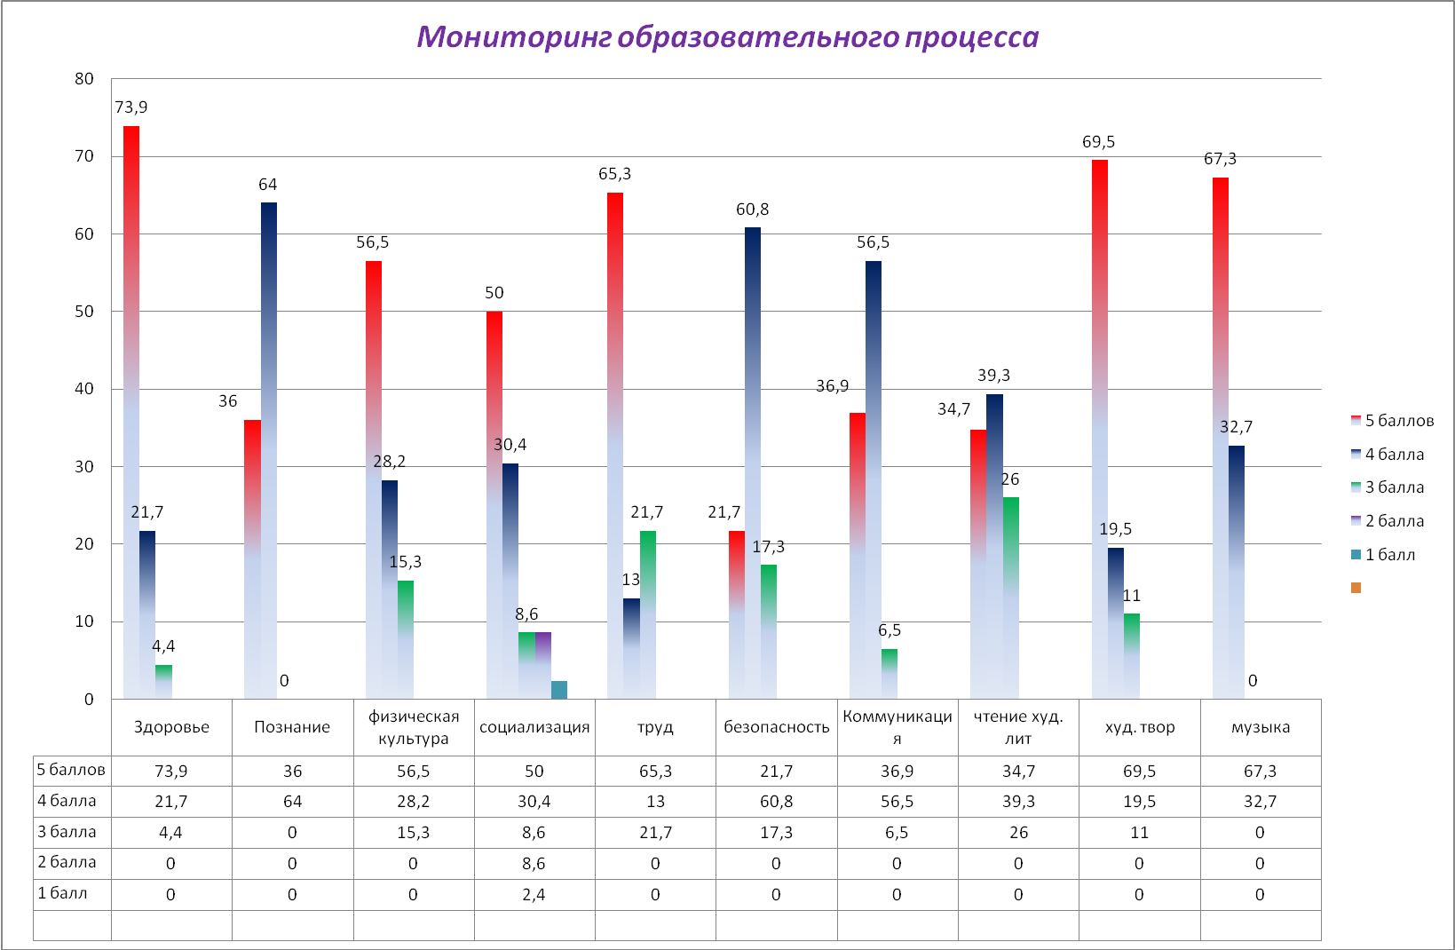

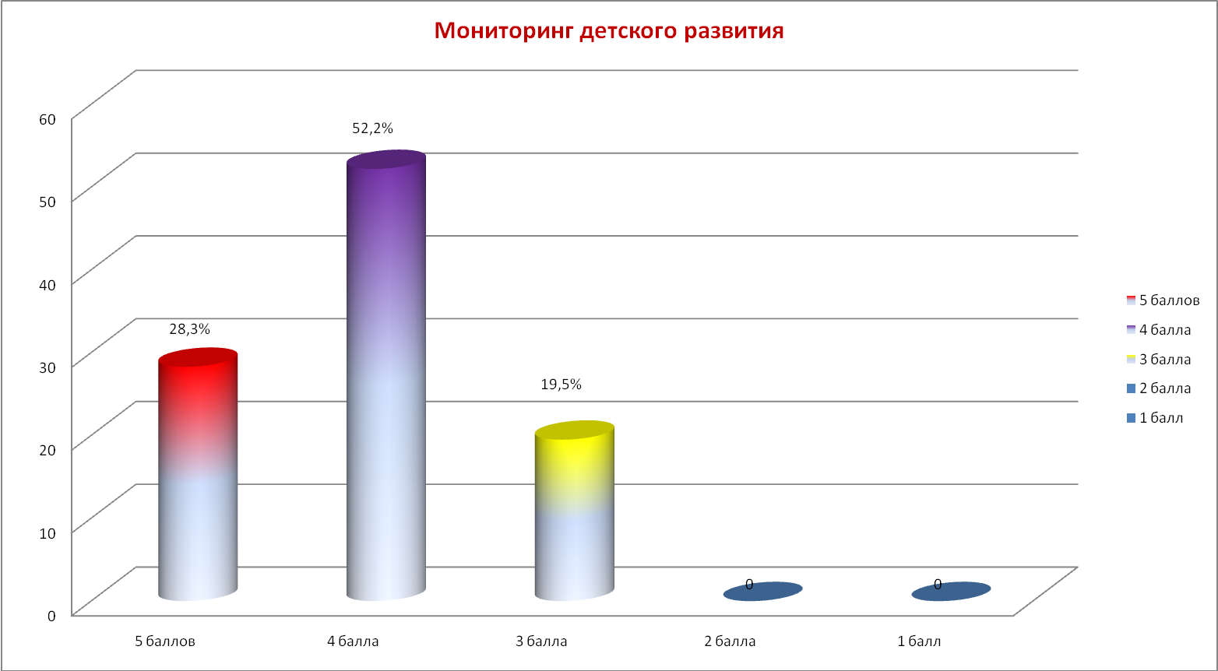

Педагоги дошкольного учреждения применяют инновационные здоровьесберегающие технологии. Особое значение в воспитании здорового ребенка придается развитию движений через подвижные игры, как на физкультурных занятиях, так и в повседневной жизни.
Для достижения более высоких результатов и укрепления здоровья детей необходимо:
- Использовать в работе новые формы оздоровления воспитанников;
- Пропагандировать в семье здоровый образ жизни;
- Привлечение родителей для проведения совместных спортивных мероприятий;
- Создание комфортных условий для адаптации вновь поступающих детей в дошкольное учреждение.
Особое место в нашей педагогической деятельности отводится вопросу духовно – нравственного, патриотического воспитания подрастающего поколения. В этом учебном году мы продолжали осуществлять работу по программе «Истоки. Воспитание на социокультурном опыте» под редакцией И.А. Кузьмина, А.В. Камкина. В результате анкетирования родителей дошкольного учреждения на тему «Изменения, которые произошли в ходе реализации программы «Истоки»,
87% родителей считают, что проблема духовно – нравственного воспитания существует и очень актуальна, работа педагогического коллектива по программе, способствует воспитанию у детей доброго отношения к окружающему миру, развитию духовно – нравственных ценностей, работа по данной программе дает определенные результаты.

Система реализации программы «Истоки. Воспитание на социокультурном опыте».

Цель: помочь ребенку соотнести главные ценности жизни с собственным опытом, выбрать то, что он считает самым важным для своей семьи и для себя в определенном программой контексте и запечатлеть свои жизненные ориентиры, переживания, опт на страницах «Первой книги».

Занятия

Комплексные
Связь с другими видами деятельности
Активные формы обучения
Ресурсный
круг
Создание своего альбома
«Первой книги».
Работа в
паре
Игровая деятельность
Чтение художественной литературы
Наблюдения
Конструирование
Трудовая деятельность

ИЗО деятельность

Взаимодействие с родителями

Важную роль в организации воспитательно – образовательного процесса занимает работа с родителями воспитанников. На хорошем уровне поставлена наглядно - просветительская работа, проводятся родительские собрания, консультации, выставки совместного творчества, семейные праздники.

Методическая работа

Методическая работа в дошкольном учреждении осуществлялась по следующим направлениям:
- Педагогические советы, консультации, работа творческих групп;
- Семинары «Новые ФГТ в работе педагогов ДОУ»;
- Повышение педагогического мастерства, обобщение опыта работы;
- Городские методические объединения, семинары, круглые столы, конференции;
- Методическая работа с молодыми специалистами, студентами МОУ ДПО МО «Губернский профессиональный колледж»;
- Аттестация педагогов;
- Диагностическая деятельность;
- Контроль
- Оснащение методического кабинета, предметных зон в группах.

В 2011-2012 учебном году на базе дошкольного учреждения проведено два ГМО для педагогов города, по теме « Работа с родителями» для воспитателей старших групп, и «Игровая деятельность дошкольников» для воспитателей подготовительных к школе групп.
В текущем учебном году дошкольное образовательное учреждение функционировало в рамках переходного периода для введения федеральных государственных требований к структуре основной общеобразовательной программы дошкольного образования. Переходный период – это множество вопросов, обсуждений, сомнений, поиск наиболее эффективных путей внедрения инноваций. Нами был разработан план деятельности творческой группы педагогов курирующей внедрение ФГТ к структуре основной общеобразовательной программы дошкольного образования основная цель которой, является организация и проведение работы по внедрению федеральных государственных требований к структуре общеобразовательной программы дошкольного образования.
В течение года педагоги посещали педагогические советы, семинары, ГМО, курсы повышения квалификации, где освещались вопросы внедрения ФГТ.
В настоящее время разработан проект Образовательной программы ДОУ с учетом ФГТ, разработано комплексно – тематическое планирование, планирование непосредственно образовательной деятельности и воспитательно – образовательной работы с детьми в соответствии с новыми ФГТ.
Методическая работа направлена на повышение профессионального мастерства каждого педагога, на развитие творческого потенциала всего педагогического коллектива и эффективности учебно – воспитательного процесса.
В середине учебного года открылась новая дошкольная группа, в связи с чем, дошкольное учреждение пополнилось еще 25 воспитанниками.
В 2011-2012 учебном году аттестованы на первую квалификационную категорию по должности воспитателя два педагога Ажищева Т.Е. и Яновская Н.Ю. Прошли обучение на курсах повышения квалификации свыше 50% процентов педагогов. Получили высшее образование -3 педагога. Обучаются в высших учебных заведениях – 5 педагогов, обучаются заочно в ГАОУ СПО МО «Губернский профессиональный колледж» - 3 человека.
В 2011 году наш педагогический коллектив получил диплом участника Первого Всероссийского конкурса «Детские сады – детям» в номинации Лучший педагогический коллектив.
Наши педагоги Ковалева Т.А, Глинская И.М., Самсонова Н.Ю. стали лауреатами Всероссийского заочного конкурса «Призвание-воспитатель». Педагоги Трунова Т.Н., Васильева И.Е. стали лауреатами Всероссийского конкурса «Патриот России».
Музыкальный руководитель С.С.Якушева награждена Серебряной медалью за участие во Всероссийском конкурсе «Патриот России», а так же Светлана Сергеевна принимала участие в городском конкурсе «Мелодия сердца», где получила звание лауреата и Почетную грамоту Главы города.
Опыт работы наших педагогов представлялся:
I Зональной on-line Конференции «ФГОС. Новые технологии в образовательном процессе» (16 педагогов).
Конференции на базе АНО ВПО МО Гуманитарный институт «Инновации и информационные технологии в образовании» (14 педагогов) г. Подольск.
Зональной научно – практической конференции для педагогов Южного Подмосковья по теме «Педагогическое проектирование и исследовательская деятельность, как условие развития муниципального образовательного пространства» (21 педагог) г. Чехов.
II Зональной on-line конференции «Инновации в системе образования» (27 педагогов).
24 апреля 2012 года педагоги Тарасова Н.И., Савина Л.В., учитель – логопед Козлова М.С. приняли участие во II Всероссийской научно – практической конференции по теме «Современное непрерывное образование и инновационное развитие» г.Серпухов. Работа в секции «Здоровьесберегающие и здоровьеразвивающие технологии».
7 мая 2012 года, эти же педагоги принимали участие в I Международной научно – практической Интернет-коференции «Современные образовательные технологии и методики: актуальные вопросы теории и практики» г. Чехов. Работа в секции «Современные технологии и методики в дошкольном воспитании и образовании». Материал педагогов опубликован в сборнике материалов конференции.
Воспитатели Савина Л.В. заняла II место в городском конкурсе «Поиск. Находки. Открытия!» в номинации конспект занятия по теме «Подводный мир», а Караваева Е.А. II место в номинации конспект развлечения с детьми в подготовительной группе по теме «Большие гонки».
Педагоги по изобразительной деятельности Лучинкина И.Н. и Сусакина Н.Н. совместно с воспитанниками награждены дипломом участника заочного Областного конкурса детского рисунка «Мир, который нас окружает» организованным ООО «ТД Лидер».
Наши воспитанники принимали участие в городских конкурсах «Технологии и творчество», «Пасха в моей семье», конкурсе посвященному Дню защиты детей, спортивном празднике «Семейные старты» (II место).
Педагоги дошкольного учреждения принимают активное участие в заочных, профессиональных педагогических конференциях, интернет – конкурсах. Распространяют и обобщают свой педагогический опыт на публичных и
собственных персональных сайтах, имеют публикации в сборниках федерального и международного значения.

Преемственность в работе дошкольного учреждения и школы

Совместная работа педагогического коллектива детского сада и школы проводилась по плану преемственности, составленному на основании договора о сотрудничестве между учреждениями.

Социальная активность и социальное партнерство

В течение 2011-2012 учебного года дошкольное учреждение сотрудничало с различными организациями ГОУ Педагогическая академия последипломного образования г. Москва, МОУ ДПО «Учебно –методический центр» г. Серпухов, СПА «Комитет по образованию» г. Серпухова.

Взаимодействие детского сада с другими организациями
Организация | Содержание деятельности
Предприятия города | - ознакомление детей с профессиональным статусом их родителей;  - совместная организация мероприятий для детей;  -выполнение ремонтных работ;  -изготовление оборудования, мебели и т.д.
Дополнительное образование в городе | - занятия в кружках;  - участие в концертах, конкурсах, праздниках;  -просмотр спектаклей.
Дворец культуры «Россия», Дом культуры «Исток». | - участие в концертах, конкурсах, праздниках;  - просмотр детских мультфильмов и кинофильмов.
Серпуховский историко – художественный музей | -экскурсии, мастер-классы, праздники (Новый год, Масленица).
Выставочный центр | - экскурсии, выставки, мастер – классы;  - городские праздничные мероприятия;
Городская детская библиотека | - экскурсии, выставки;  - проведение познавательных занятий.
Городской Дом Ветеранов | - совместные праздничные мероприятия.
ГБУСО МО СГЦСО. | - совместные праздничные мероприятия.
ГОУ МО Губернский профессиональный колледж | - базовая подготовка кадров;  - повышение уровня квалификации;  - практика студентов;
Городская детская поликлинника | - контроль за организацией оздоровительной работы в дошкольном учреждении;  - лабораторные обследования детей;  - обследование детей узкими специалистами.
МОУ СОШ средняя общеобразовательная школа №17, №7 | - комплектование классов;  - экскурсии.
Серпуховский Приокско- террасный заповедник. | - экскурсии для детей.
Основные направления работы на 2012-2013 учебный год

- использование содержательной физкультурно – оздоровительной деятельности детей для формирования у них потребности в активных движениях и физическом совершенстве;
- развитие личностных качеств детей: ответственного отношение делу, приобщение к красоте природы, воспитание доброжелательного отношения к людям;

- создание условий для расширения познавательного интереса и
кругозора воспитанников.

Концепция развития дошкольного образовательного учреждения

В настоящее время одним из наиболее перспективных направлений в системе дошкольного образования является поиск путей, обеспечивающих интеграцию образовательного процесса, ориентированного на развитие личности и предусматривающего в своей основе лично-ориентированную модель образования. Это предполагает существование между взрослыми и детьми отношений сотрудничества и партнерства, нацеливает работников образовательных учреждений на творческое отношение к своей деятельности, формирует у них потребность к постоянному саморазвитию и самостановлению.
В этой связи перед педагогическими работниками детского сада встала задача создания единой системы образовательно-оздоровительного процесса, построенной на интегративной основе. Должны быть разработаны не только принципы целостного подхода к содержанию образования и оздоровления, но и личностно-ориентированной организации педагогического процесса, направленного на оздоровление и развитие ребенка с проблемами в здоровье.
В детском саду образовательный процесс должен строиться вокруг ребенка, обеспечивая своевременное формирование возрастных новообразований детства, развитие компетентности, самостоятельности, творческой активности, гуманного отношения к окружающим, становление личностной позиции, получение ребенком качественного образования как средства для перехода на последующие возрастные ступени развития, обучения и воспитания.
Методологическую основу концепции составили положения, представленные в работах Л.С. Выгодского, В.В. Давыдова, А.Н. Леонтьева, А.В. Петровского.
Проектирование личностно-ориентированной образовательно-оздоровительной системы начинается с выбора и осмысления базовых ценностей, которые отражают потребности и интересы развивающейся личности, связывают образовательный процесс с социокультурным окружением, задают ориентиры развития образовательного учреждения в оптимальном направлении.
Ведущими ценностями при разработке концепции для нас стали: ценность здоровья, ценность развития, ценность детства и ценность сотрудничества, которые, с одной стороны, выражают приоритеты современной гуманистической педагогики, с другой стороны, выступают содержанием ценностного освоения мира ребенком.
Ценность здоровья - требует создания в образовательном учреждении условий для сохранения и укрепления здоровья детей (как физического, так и психического), приобщение их к ЗОЖ, формирования основ физической культуры и валеологической грамотности.
Ценность развития - направляет внимание на построение развивающего образовательного процесса, в котором актуализируются достижения и жизненный опыт каждого ребенка, обеспечивается развитие индивидуальных способностей и потребностей, формируется в условиях личностного выбора готовность детей к саморазвитию и самообразованию.
Ценность детства – акцентирует внимание на том, что это неповторимый, самоценный и отличающийся от взрослого период жизни, особая культура, характеризующаяся целостным мировосприятием, открытостью миру, чуткостью, эмоциональностью, непосредственностью, готовностью к образованию. Специфика детства требует бережного отношения к особенностям возрастного развития, к внутреннему миру ребенка, а также создания условий для взаимодействия и взаимообогащения детского и взрослого миров.
Ценность сотрудничества – предполагает, что сотрудничество, партнерство, диалог, гуманное отношение рассматриваются как основной фактор образования и источник обновления образовательной системы.

Цель: создание в дошкольном учреждении пространства, обеспечивающего сохранение и укрепление здоровья воспитанников, духовно – нравственное развитие личности ребенка, формирование у него творческих способностей, интеллектуальных возможностей путем внедрения инновационных технологий, соответствующих требованиям социального заказа государства и семьи.

Задачи:
1.Сохранять и укреплять здоровье ребенка, его полноценное физическое развитие, своевременно формировать двигательные умения и навыки, совершенствовать все функциональные системы организма:
- создание условий для эмоционально радостного проживания ребенка, комфортного состояния; формирование желания быть здоровым, сильным, красивым;
- использование содержательной физкультурно – оздоровительной деятельности детей для формирования у них потребности в активных движениях и физическом совершенстве;
- рациональное питание, формирование навыков личной гигиены, закаливание, формирование у детей представлений о своем организме и его охране.

- 2. Формировать первоначальные основы гуманистического мировоззрения с ориентацией на общечеловеческие ценности:
- создавать условия для формирования у детей духовно – нравственного отношения и чувств сопричастности к семье, родному городу, стране, культурному наследию своего народа;
- развивать личностные качества детей: ответственное отношение к делу, приобщать к красоте природы, воспитывать доброжелательное отношение к людям;
- знать и выполнять правила установленные обществом.

- 3. Организовать и осуществлять развивающее обучение, предполагающее включенность ребенка как субъекта деятельности в учебный процесс, опираясь на его познавательные потребности, поисковую активность, самостоятельность, позитивное, эмоциональное восприятие ситуации:
- раннее развитие задатков дарованных ребенку природой,
- расширение кругозора детей, развитие познавательных интересов и потребностей, умений и навыков умственной деятельности;
- формировать готовность ребенка к новой внутренней позиции «Я – будущий школьник».

